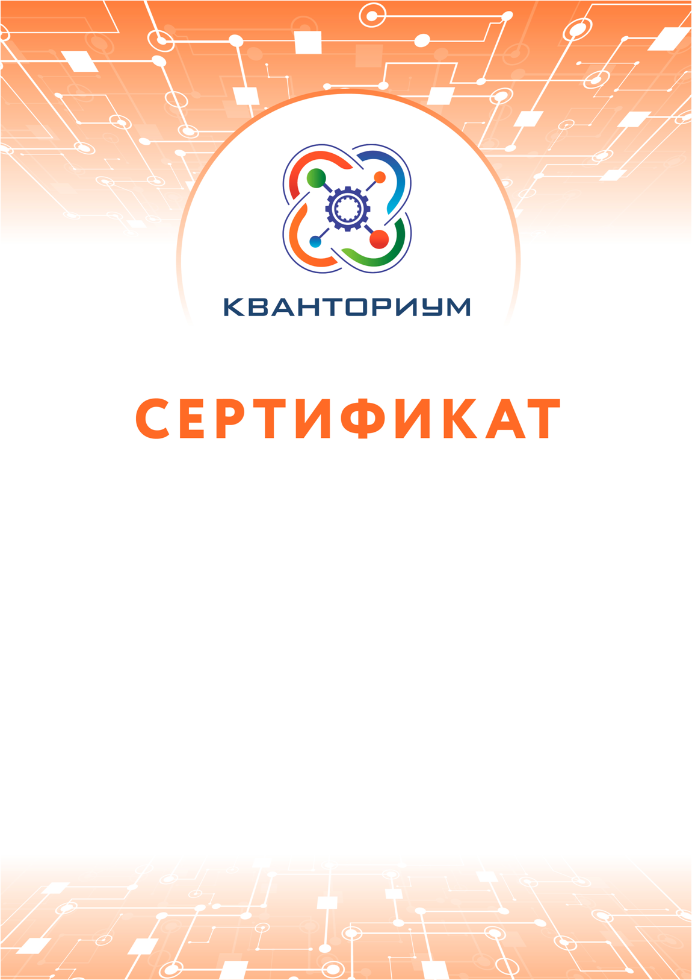

|  |
| --- |
|  |
| Настоящий сертификат подтверждает, что  Бочаров Андрей Романович  прошел обучение в АНО ДО «Детский технопарк «Кванториум»  c 02.09.2019 по 31.12.2019  по дополнительной общеразвивающей программе  «Технологии виртуальной и дополненной реальности: пространство, творчество, визуализация»  в объеме 12 академических часов |
| Директор АНО ДО «Детский технопарк  «Кванториум» П.И.Мозгалева |

Томск, 2019